Муниципальное казенное общеобразовательное учреждение
«Средняя общеобразовательная школа №1 г.Нижнеудинск»

Открытый урок по физике в 7 классе
«Путешествие на остров «Смекалистых»
(урок обобщения, систематизации и способов деятельности по разделу «Давление твердых тел, жидкостей и газов»)

Учитель: Черных Татьяна Валерьевна,
высшая квалификационная категория

2022 г.
Цель: повторение, обобщение и систематизация знаний, умений и навыков по изученному разделу
Задачи:
1.Формирование физической картины мира, естественно- научного мировоззрения учащихся.
2.Способствовать дальнейшему расширению кругозора учащихся и получению ими естественно- научных знаний.
3.Продолжить формирование логического мышления, умения находить объяснения природных явлений, изображенных в литературных отрывках, решение ситуативных задач и применять к наблюдаемым природным явлениям изученные законы.
4.Содействовать формированию чувства ответственности перед членами команды, культуры общения, сплоченности коллектива.
5.Стимулировать желание самостоятельно работать с дополнительной литературой по предметам естественнонаучного цикла.
Предварительная подготовка: класс делится на группы по 4 человека, в которой выбирается (назначается) тьютор из числа мотивированных учеников.
Ход урока
I.Организационный этап: группы получают маршрутный лист, слушают указания учителя по организации урока.
II. Мотивационный этап: учитель зачитывает письмо-обращение жителей страны «Находчивости и Смекалки»
«Далеко-далеко в одной стране Находчивости и Смекалки был город Солнца. Он находился в одном из живописнейших мест нашей Галактики. Город был залит солнечным светом, и в каждом окне отражались солнечные лучи, даря жителям этой страны радость и хорошее настроение. Солнце было для нас самым дорогим и любимым. Но своим хорошим настроением мы разозлили богиню Тьмы. И она решила послать на город проклятье, лишив жителей солнечного света, погрузив всю страну в непроглядную тьму, превратив дома в деревья с густыми кронами. И сказала: «Если кто-нибудь из смелых путешественников решит все мои задачи, покажет свою смекалку и ум, вот тогда все вернется на круги своя.» И теперь , о великие путники, мы просим вас помочь вернуть нам Солнце, выполнив все ее задания. Мы верим в Вас»
III. Этап путешествий- выполнение заданий
Учитель: путешествие проходит по морю с остановками на островах, где вы выполняете задания, при этом , свои решения фиксируете в маршрутном листе. Помните, работа командная! Участвуют все члены команды. Руководитель- тьютор координирует все действия команды. Главная задача путешествия- вернуть жителям страны «Находчивости и Смекалки» Солнце, а это значит- вам необходимо успешно выполнить все задания.
1-й остров-старт «Явления»:
Выделите из перечисленных понятий , слов, словосочетаний связанные с явлениями: давление, плавание (оформить в таблице)
Давление | Плавание

Шар «Паскаля», «торричеллиева пустота», «камнем по дну», «подводная лодка», «магдебургские полушария», ватерлиния, подъемная сила, «Эврика», Архимед, артезианский колодец», площадь соприкосновения тел, удары молекул, вес воздуха, атмосфера, барометр, воздушный шар

2-й остров «Ситуация» (решение ситуативных задач):
1.Предложите памятку для водителей, которые занимаются грузоперевозками (перевозят мебель в кузове автомобиля), чтобы уменьшить давление на кузов автомобиля.
2.Дайте советы по приготовлению пищи тем, кто собирается в горы
3.Рассмотрите проблемы строительства жилья. Обычно их решают архитекторы, инженеры-строители, прорабы, каменщики. Все эти профессии имеют определенные значения о понятии давления. Почему над окнами и дверьми в строящихся помещениях укладывают поперечные конструкции?
4.Ребята 5 класса собираются на летних каникулах в поход. Выберите для них предметы, которые они должны взять в поход, свой выбор обоснуйте, предложите памятку «Что взять в поход»
Обувь: тапочки, кроссовки, туфли на каблуках, валенки
Сумки: дамские, чемодан, рюкзак с широкими лямками, рюкзак с узкими лямками
Нож, лопата, савок, молоток, веревка.

3-й остров «Измерительный»: Определить и записать пределы измерения и цену деления автомобильного манометра, выразите результаты измерений в системе СИ.
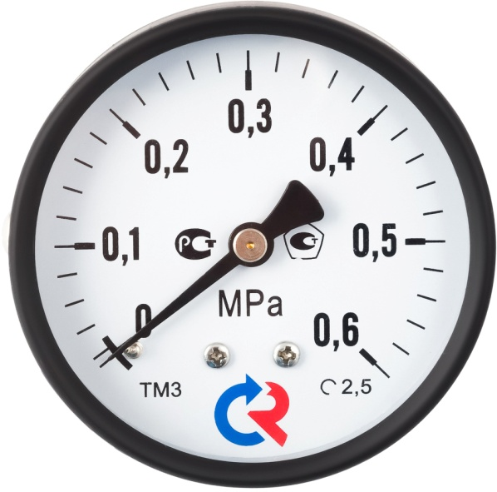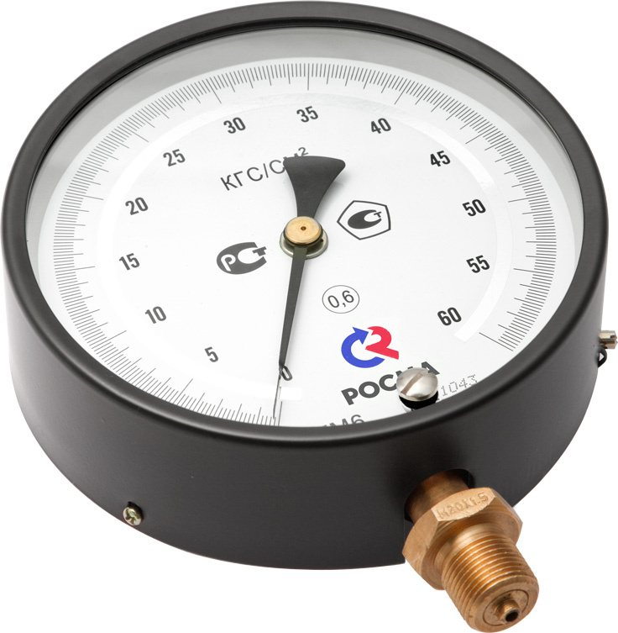
4-й остров «Физика и художественная литература»:
1.А.Р.Беляев «Человек-амфибия»
«Ихтиандр опускался все глубже и глубже в сумеречные глубины океана. Ему хотелось быть одному, прийти в себя от новых впечатлений…Он погружался все медленнее. Вода становилась плотнее, она уже давила на него, дышать все становилось труднее. Здесь стояли густые зелено-серые сумерки»
Вопрос: Значительно ли меняется плотность с глубиной? (оценить с точки зрения физики аргумент, описываемый автором произведения)
2.А.Т.Просолов «Вознесенье железного духа…»
А под крыльями- пыльное буйство.
Травы сами пригнуться спешат.
И внезапно-просторно и пусто.
Только кровь напирает в ушах.
(Почему в самолете «закладывает уши»?)
5-й остров «Опыты»:
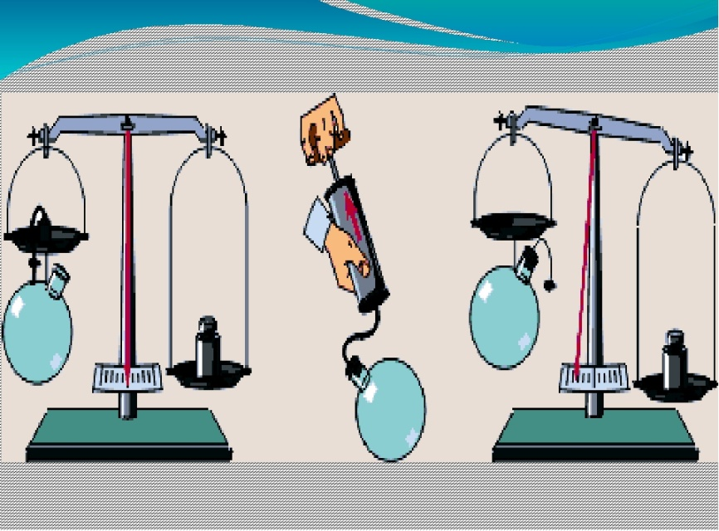
Опишите опыт, изображенный на рисунке. Подумайте , с какой целью он проведен?

IV. Итог урока: рефлексия(прием «Остров»)
На каком острове вы побывали?
Остров радости | Остров грусти | Остров наслаждения | Остров Бермудский треугольник

Приложение.
Маршрутный лист
Группа: (Ф.И.)_________________________________________________________
№ острова | Ответ | Самооценка

Рефлексия
Мы побывали на:
Остров радости | Остров грусти | Остров наслаждения | Остров Бермудский треугольник

Литература:
1.С.А.Тихомирова «Дидактический материал по физике 7-11», М.Просвещение .1996
2.М.А. Петрухина «Нестандартные уроки .Физика .7-11 классы, внеурочные мероприятия»,Волгоград: Учитель,2007

